|  |  |
| --- | --- |
|  |  |
|  |  |

ТЕХНИЧЕСКОЕ ЗАДАНИЕ

на разработку

информационной системы для управления проектами в детском технопарке «Кванториум»

|  |  |  |
| --- | --- | --- |
| СОГЛАСОВАНО |  | СОГЛАСОВАНО |
| Студент колледжа ВятГУ  ________________ Пислегина А.С.  «____» _____________ 20__ г. |  | Преподаватель УП.03  ________________ Долженкова М.Л.  «____» _____________ 20__ г. |
|  |  |
|  |  |
|  |  |
|  |  |

2025

Содержание

Введение 2

1 Термины и определения 3

2 Перечень сокращений 4

3 Основные сведения о разработке 5

3.1 Наименование разработки 5

3.2 Цель и задачи 5

3.3 Сведения об участниках разработки 6

3.4 Сроки разработки 6

3.5 Назначение разработки 6

3.5.1 Функциональное назначение 6

3.5.2 Эксплуатационное назначение 6

4 Описание предметной области 7

5 Требования к результатам разработки 10

5.1 Требования к функциональным характеристикам 10

5.2 Требования к показателям назначения 10

5.3 Требования к технологическому стеку 10

5.4 Требования к пользовательскому интерфейсу 11

5.5 Требования к видам обеспечения 18

5.5.1 Требования к математическому обеспечению 18

5.5.2 Требования к информационному обеспечению 18

5.5.3 Требования к метрологическому обеспечению 18

5.5.4 Требования к техническому обеспечению 19

5.6 Требования к надежности 19

5.7 Требования к безопасности 19

5.8 Требования к патентной чистоте 19

5.9 Требования к перспективам развития 20

6 Состав и содержание работ 21

7 Требования к документированию 22

8 Требования к приемно-сдаточным процедурам 23

# Введение

В данном документе представлено техническое задание на разработку информационной системы управления проектными командами на основе геймифицированного подхода.

Техническое задание – это документ, который содержит информацию о целях проекта, его основных требованиях, участниках и сроках выполнения. Он описывает все необходимые шаги для создания конечного продукта и определяет критерии успешного завершения проекта.

Данный документ предназначен для технического специалиста, осуществляющего разработку программы, с целью понимания требований к проекту.

Данное техническое задание предназначено для представителей заказчика, с целью подтверждения соответствия разработки требованиям и приёмки работы.

# Термины и определения

В документе используется следующий список терминов и определений:

* интерфейс – точка взаимодействия между человеком и устройством или программой;
* пользователь – лицо или группа лиц, которые используют систему для выполнения задач;
* прототип экранной формы – это базовое изображение интерфейса без деталей дизайна.

# Перечень сокращений

В документе используется следующий перечень сокращений:

* БД – база данных;
* ГОСТ – государственный стандарт;
* ИС – информационная система;
* ПЭВМ – персональная электронно-вычислительная машина;
* СУБД – система управления базами данных;
* GPL – лицензия на свободное программное обеспечение.

# Основные сведения о разработке

В данном разделе технического задания описываются основные сведения о разработке информационной системы управления проектными командами на основе геймифицированного подхода.

## Наименование разработки

Наименование разработки: «Информационная система для управления проектами в детском технопарке «Кванториум»».

## Цель и задачи

Целью разработки является реализация системы для управления проектами в детском технопарке «Кванториум» в соответствии с требованиями, указанными в документе, и подготовка необходимой документации.

Задачи разработки:

* обеспечение руководителям возможности создания, редактирования и удаления проектов;
* обеспечение руководителям возможности формирования проектных команд путем назначения учеников в проекты;
* обеспечение ученикам возможности просмотра списка проектов и их статусов;
* обеспечение ученикам возможности просмотра своего профиля;
* обеспечение руководителям возможности просмотра своего профиля;
* обеспечение ученикам возможности выполнения назначенных задач;
* обеспечение ученикам возможности прикрепления файлов с результатами выполнения задач;
* обеспечение руководителям возможности регистрации и управления учетными записями учеников;
* реализация функционала регистрации и учета учеников;
* обеспечение руководителям возможности постановки и контроля выполнения задач;
* обеспечение возможности взаимодействия между участниками проекта через встроенный чат;
* реализация механизма добавления достижений ученикам;
* обеспечение доступа к интерактивной доске проекта;
* создание защищенной базы данных;
* реализация представления задач в виде доски, диаграммы Ганта и календаря;
* обеспечение возможности просмотра состава проектных команд;
* обеспечение администраторам возможности регистрации и управления учетными записями руководителей;
* обеспечение администраторам возможности управления проектами и задачами;
* реализация функции просмотра администраторами статистики выполнения задач за неделю.

## Сведения об участниках разработки

Заказчиком является коллектив преподавателей Колледжа ФГБОУ ВО «Вятский государственный университет» в составе:

* Долженкова М.Л. – преподаватель по УП.03.

Исполнитель: студент Колледжа ФГБОУ ВО «Вятский государственный университет» учебной группы ИСПк-403-52-00 Пислегина А.С.

## Сроки разработки

Разработка должна быть осуществлена с 18.09.2025 по 0.11.2025

## Назначение разработки

В данном подразделе технического задания описывается назначение данной разработки.

### Функциональное назначение

Система предназначена для автоматизации управления проектами в детском технопарке «Кванториум» и обеспечивает организацию проектной деятельности, контроль выполнения задач и управление взаимодействием между наставниками и обучающимися.

### Эксплуатационное назначение

Информационная система предназначена для учащихся и преподавателей детского технопарка «Кванториум» и служит для организации проектной деятельности, мотивации участников и мониторинга образовательного процесса.

# Описание предметной области

«Информационная система для управления проектами в детском технопарке «Кванториум» представляет собой комплексную проблематику, объединяющую принципы управления проектами, задачи образовательного процесса и возможности цифровизации. Её центральным элементом является учебный проект, реализуемый командой кванторианцев под руководством наставника. В отличие от классических бизнес-проектов, здесь на первый план выходят не только сроки и результаты, но и образовательный эффект, развитие гибких навыков и поддержание устойчивой мотивации учащихся.

Информационная система предназначена для учащихся и преподавателей детского технопарка «Кванториум» и служит для организации проектной деятельности, мотивации участников и мониторинга образовательного процесса.

Без специализированной системы организация проектной деятельности сталкивается с рядом проблем: сложность координации командной работы школьников, рассредоточенность информации о ходе проектов (в личных чатах, на разных носителях), отсутствие единого инструмента для фиксации образовательных результатов и наглядного отслеживания личного прогресса, а также трудности с объективной оценкой вклада каждого участника в коллективный проект.

Задачи решаемые с помощью системы:

* Структурирование проектной деятельности - организация работы над учебными проектами через постановку задач, назначение исполнителей и контроль сроков;
* Повышение мотивации учащихся - внедрение достижений (цифровых наград) для увеличения вовлеченности в образовательный процесс;
* Мониторинг образовательных результатов - автоматизированное отслеживание прогресса учащихся;
* Оптимизация работы наставников - автоматизация рутинных процессов контроля и оценки для повышения эффективности педагогической деятельности.

**Обзор аналогов**

Битрикс24 — это платформа для автоматизации бизнеса. Она помогает организовать работу компании и улучшить взаимодействие с клиентами и командой.

**Плюсы:**

* Многофункциональная платформа (CRM, задачи, документооборот, мессенджер);
* Гибкая система прав доступа и настроек рабочих процессов.

**Минусы:**

* Сложность освоения для новых пользователей;
* Высокая стоимость полнофункциональной версии.

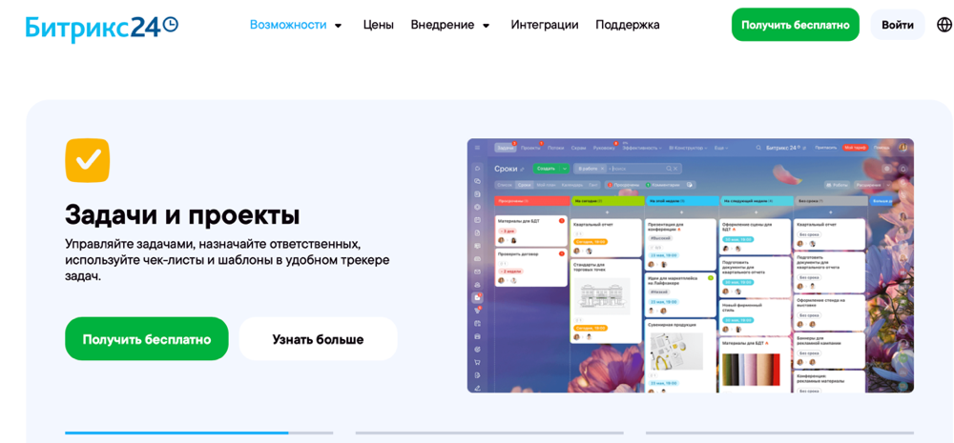

Рисунок - Битрикс24

YouGile — система для управления проектами и задачами, ориентированная на простоту и скорость внедрения.

**Плюсы:**

* Простой и интуитивно понятный интерфейс;
* Быстрый запуск и минимальное время на обучение.

**Минусы:**

* Ограниченная функциональность для сложных проектов;
* Отсутствие цифровой доски, на которой преподаватель мог бы прикреплять примеры для работы.

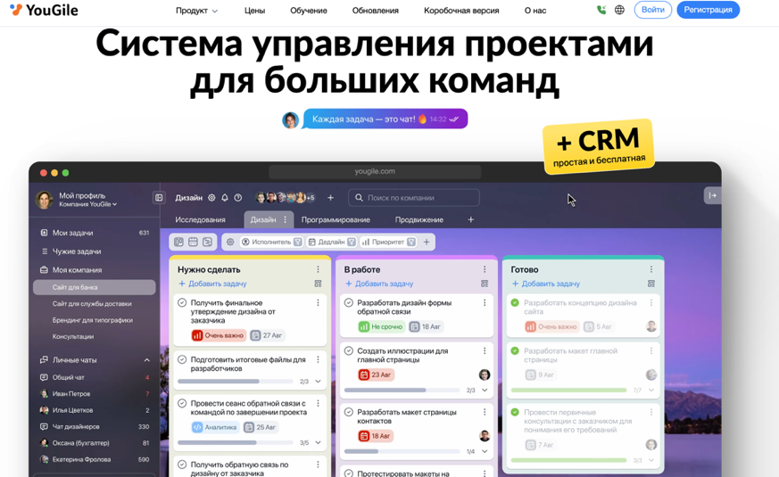

Рисунок - YouGile

Asana - платформа для управления работой и проектами.

**Плюсы:**

* Мощные возможности для управления задачами;
* Гибкие представления данных (доска, список, календарь);
* Пробный период длится 30 дней.

**Минусы:**

* Высокая стоимость для полного функционала.

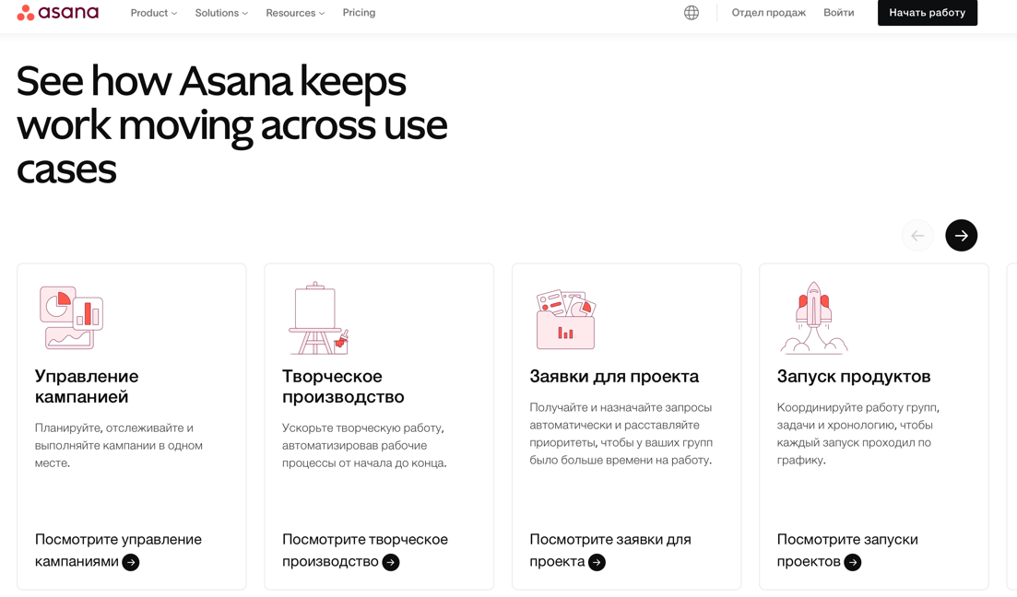

Рисунок - Asana

# Требования к результатам разработки

Результаты разработки должны соответствовать требованиям, которые содержатся в данном разделе.

## Требования к функциональным характеристикам

Программа должна предоставлять пользователю следующие возможности:

Для ученика:

* просмотр проектов;
* просмотр профиля;
* просмотр состава проектных команд;
* просмотр задач проекта в виде доски, диаграммы Ганта и календаря;
* выполнение назначенных задач;
* прикрепление файлов с результатами к задачам;
* обмен сообщениями с командой и руководителем;
* просмотр достижений;
* просмотр интерактивной доски с дополнительными материалами от руководителя.

Для руководителя:

* ведение учетных записей учеников;
* просмотр профиля;
* управление проектами;
* управление задачами в проектах;
* формирование проектных команд путем назначения учеников в проекты;
* обмен сообщениями с участниками проекта;
* ведение учета достижений учеников;
* управление интерактивной доской.

Для администратора:

* регистрация и управление учетными записями руководителей;
* управление проектами;
* управление задачами;
* просмотр статистики выполнения задач за неделю;
* просмотр интерактивной доски.

## Требования к показателям назначения

Результат разработки должен соответствовать следующим показателям назначения:

* размер окна программы на весь экран;
* взаимодействие с программой осуществляется несколькими пользователями.

## Требования к технологическому стеку

Данная разработка должна быть осуществлена на языке программирования Python. В качестве базы данных должна использоваться СУБД PostgreSQL.

## Требования к пользовательскому интерфейсу

Пользователь: ученик.

На рисунке 4 показан прототип экранной формы выбора пользователя.

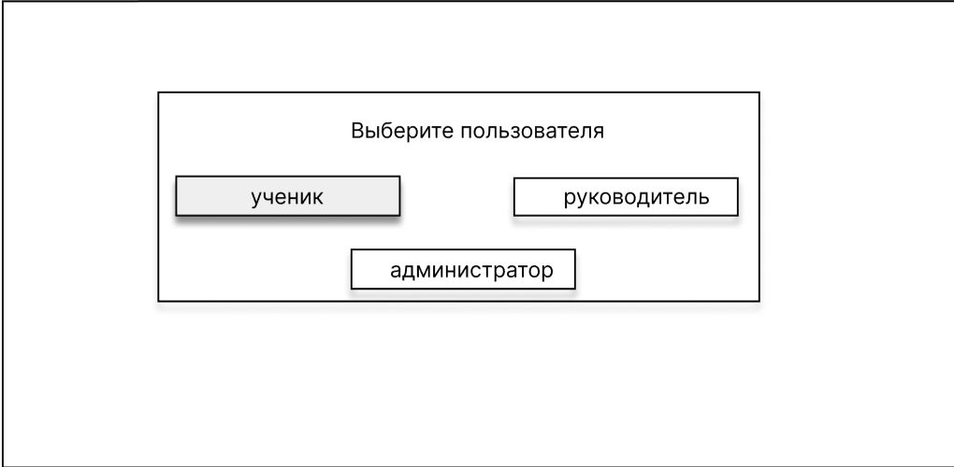

Рисунок - Прототип экранной формы выбора пользователя

На рисунке 5 показан прототип экранной формы входа.

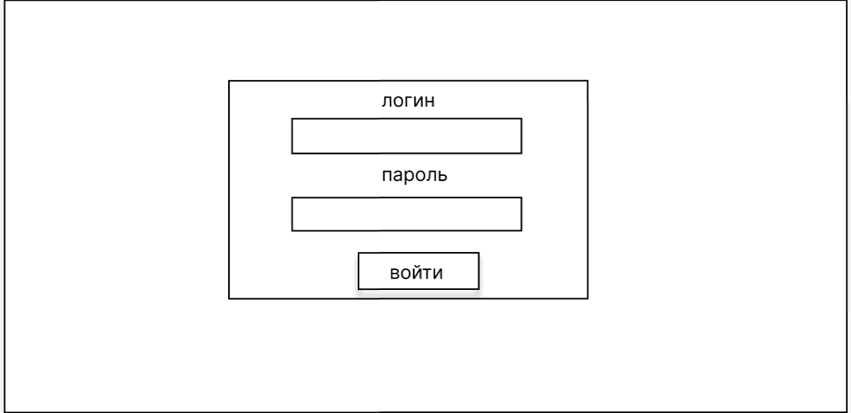

Рисунок - Прототип экранной формы входа

На рисунке 6 показан прототип экранной формы вкладки «главная».

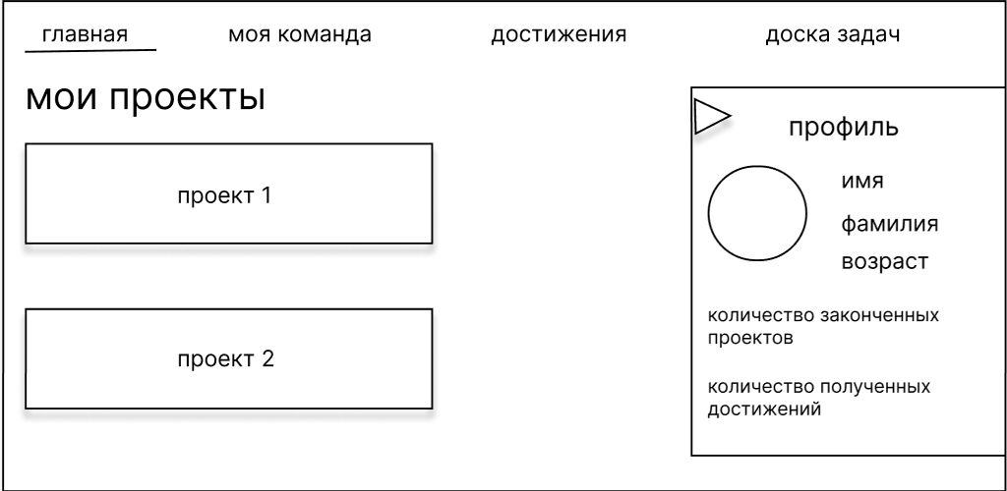

Рисунок – Прототип экранной формы вкладки «главная»

При нажатии на треугольник профиль скрывается. При нажатии на выбранный проект открывается форма с этапами выполнения проекта.

На рисунке 7 показан прототип экранной формы этапов выполнения проекта.

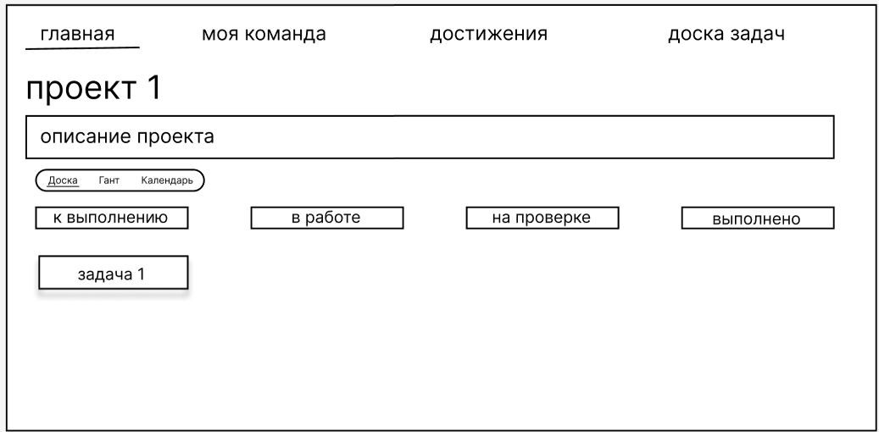

Рисунок – Прототип экранной формы этапов выполнения проекта

При нажатии на задачу открывается форма с описанием задачи.

На рисунке 8 показан прототип экранной формы описание задачи.

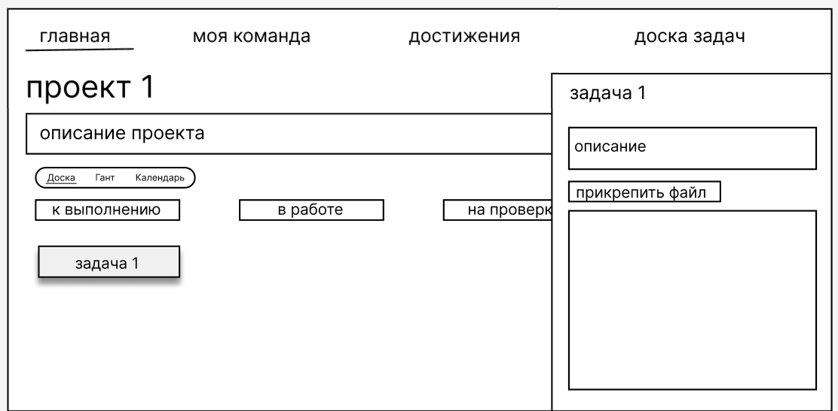

Рисунок – Прототип экранной формы описание задачи

При нажатии на вкладку «Гант» открывается диаграмма Ганта проекта.

На рисунке 9 показан прототип экранной формы вкладки «Гант».

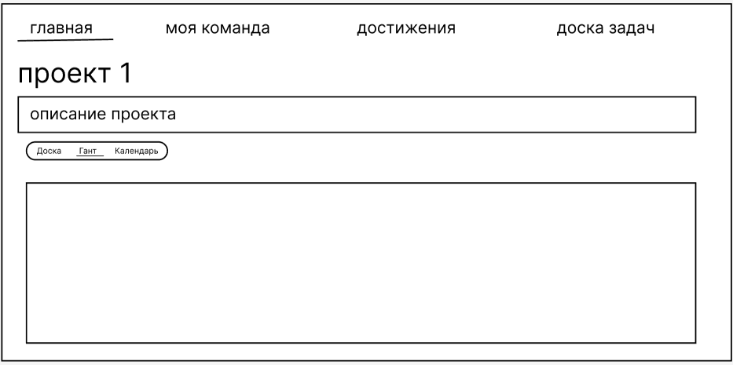

Рисунок - Прототип экранной формы вкладки «Гант»

На рисунке 10 показан прототип экранной формы вкладки «Календарь».

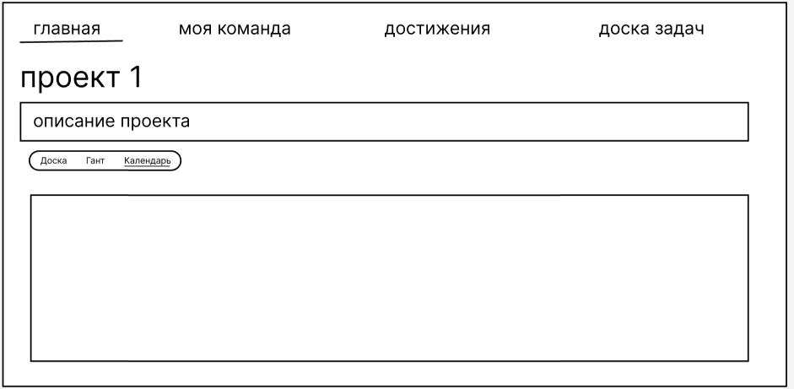

Рисунок - Прототип экранной формы вкладки «Календарь»

На рисунке 11 показан прототип экранной формы вкладки «моя команда»

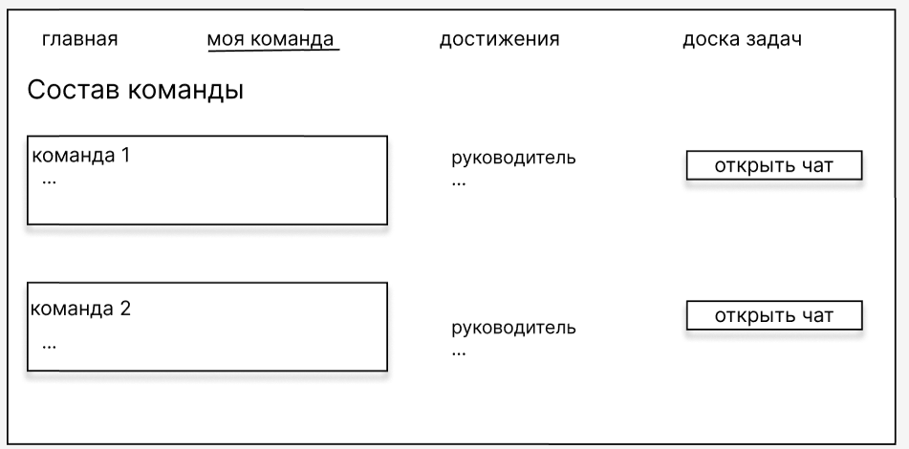

Рисунок – Прототип экранной формы вкладки «моя команда»

При нажатии на кнопку «открыть чат» открывается форма с чатом команды и руководителем.

На рисунке 12 показан прототип экранной формы чата команды с руководителем.

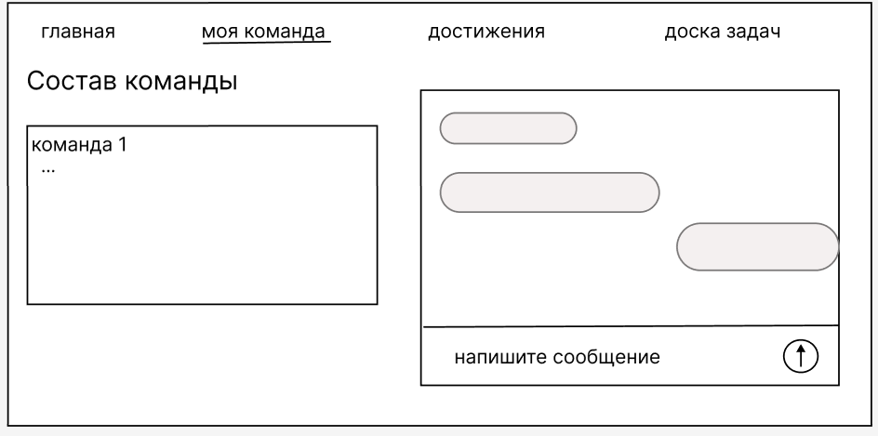

Рисунок – Прототип экранной формы чата команды с руководителем

На рисунке 13 показан прототип экранной формы вкладки «достижения».

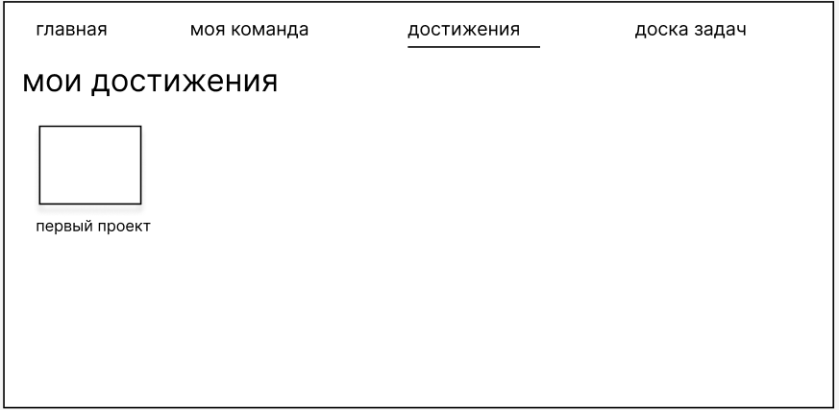

Рисунок – Прототип экранной формы вкладки «достижения»

На рисунке 14 показан прототип экранной формы вкладки «доска задач». При выборе проекта открывается интерактивная доска, на которой руководитель проекта может оставлять пометки и примеры по проекту.

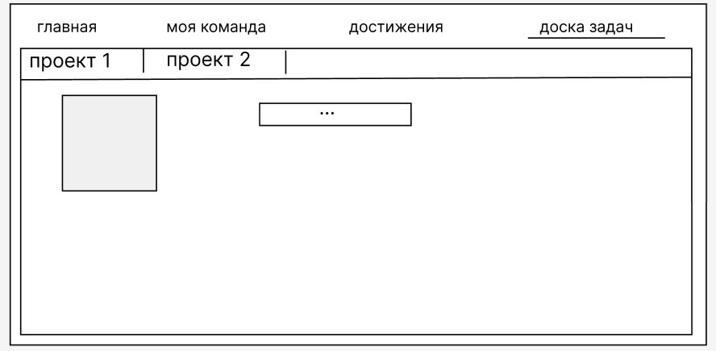

Рисунок – Прототип экранной формы вкладки «доска задач»

Пользователь: руководитель проекта.

На рисунке 15 показан прототип экранной формы выбора пользователя.

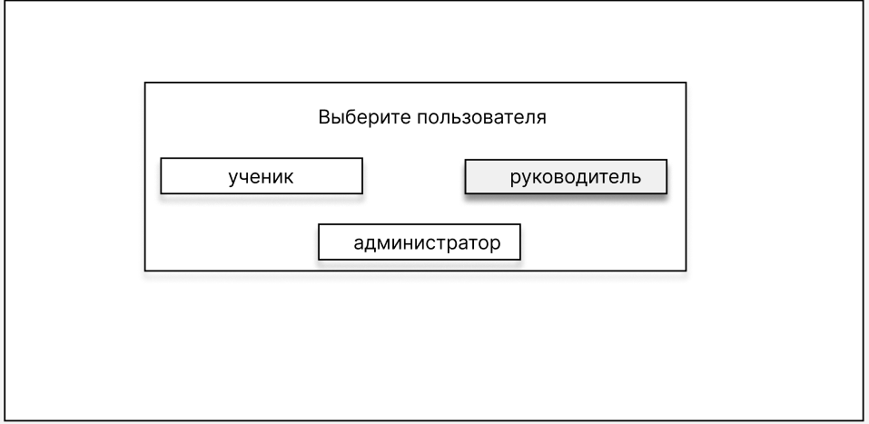

Рисунок - Прототип экранной формы выбора пользователя

На рисунке 16 показан прототип экранной формы входа.

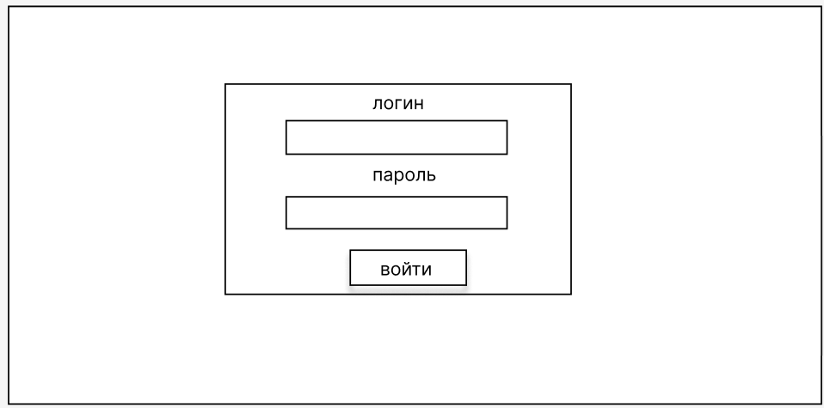

Рисунок - Прототип экранной формы входа

На рисунке 17 показан прототип экранной формы вкладки «главная».

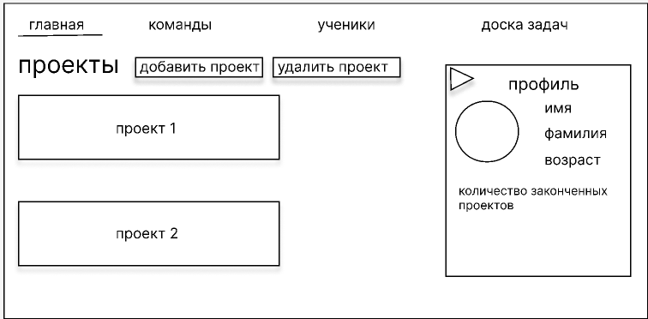

Рисунок - Прототип экранной вкладки "главная"

При нажатии на кнопку «добавить проект» открывается форма добавления проекта.

На рисунке 18 показан прототип экранной формы добавления проекта.

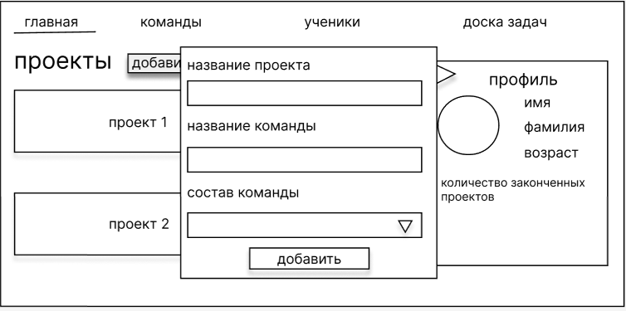

Рисунок - Прототип экранной формы добавления проекта

При нажатии на кнопку «удалить проект» открывается форма удаления проекта.

На рисунке 19 показан прототип экранной формы удаление проекта.

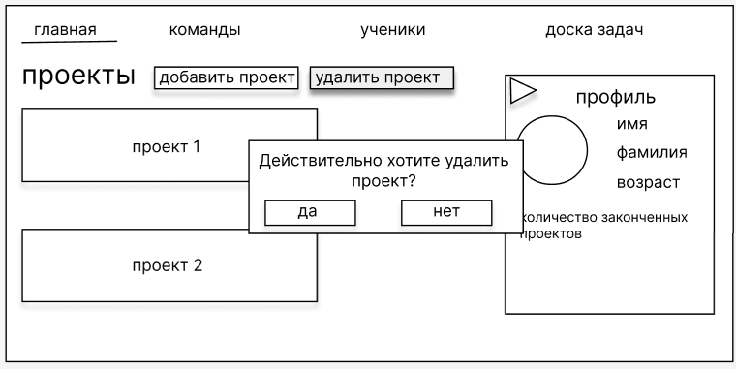

Рисунок - Прототип экранной формы удаление проекта

При выборе проекта открывается форма этапов выполнения проекта.

На рисунке 20 показан прототип экранной формы этапов выполнения проекта.

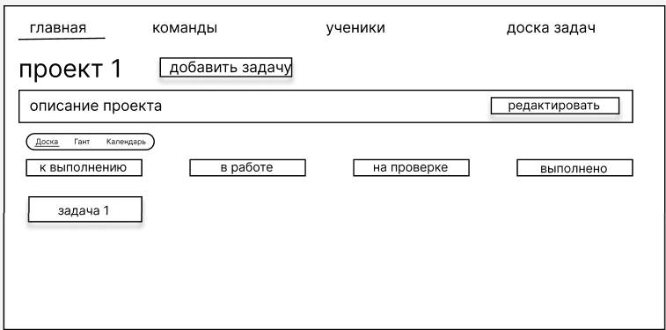

Рисунок - Прототип экранной формы этапов выполнения проекта

При нажатии на кнопку «редактировать» открывается экранная форма редактирования описания проекта.

На рисунке 21 показан прототип экранной формы редактирования описания проекта.

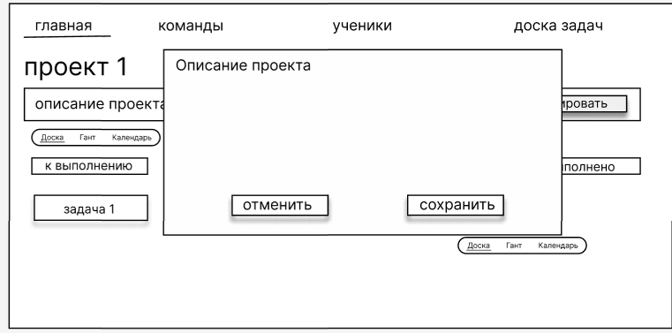

Рисунок - Прототип экранной формы редактирования описания проекта

При нажатии на кнопку «добавить задачу» открывается форма добавления задачи.

На рисунке 22 показан прототип экранной формы добавления задачи.

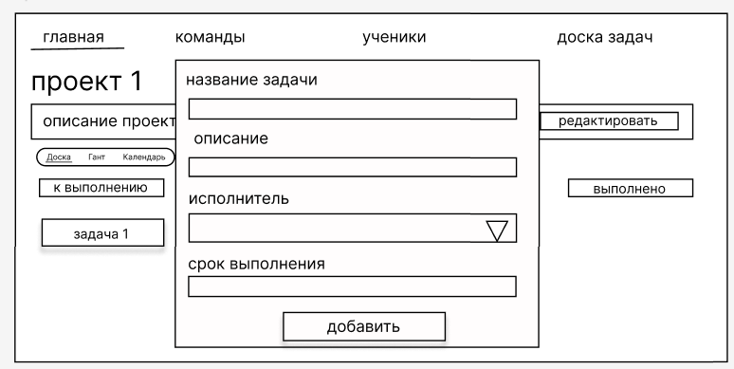

Рисунок - Прототип экранной формы добавления проекта

При выборе задачи открывается форма с описанием задачи.

На рисунке 23 показан прототип экранной формы описание задачи.

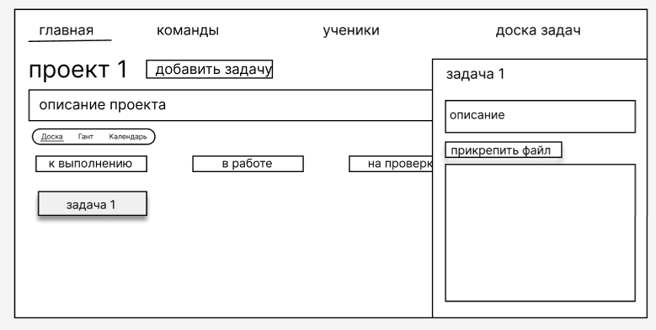

Рисунок - Прототип экранной формы описание задачи

На рисунке 24 показан прототип экранной формы вкладки «Гант».

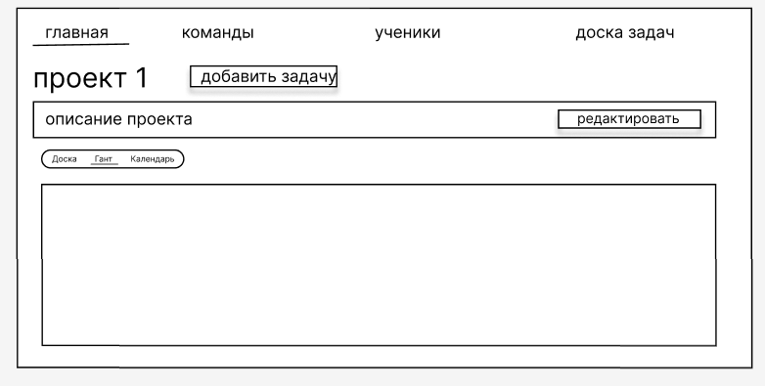

Рисунок - Прототип экранной формы вкладки "Гант"

На рисунке 25 показан прототип экранной формы вкладки «Календарь».

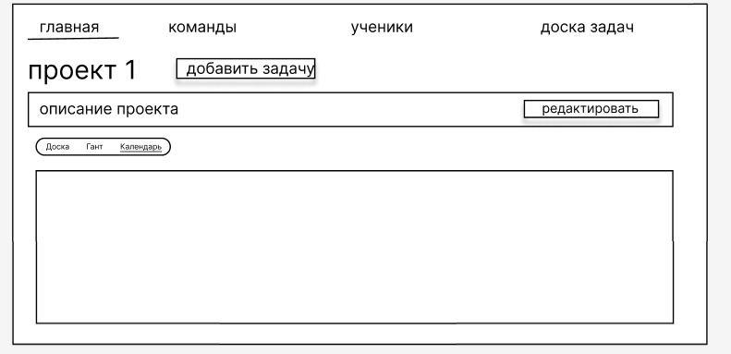

Рисунок - Прототип экранной формы вкладки "Календарь"

На рисунке 26 показан прототип экранной формы вкладки «команды».

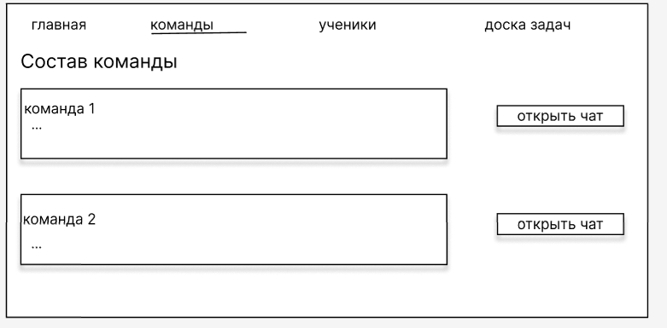

Рисунок - Прототип экранной формы вкладки "команды"

При нажатии на кнопку «открыть чат» открывается форма чата с командой.

На рисунке 27 показан прототип экранной формы чата с командой.

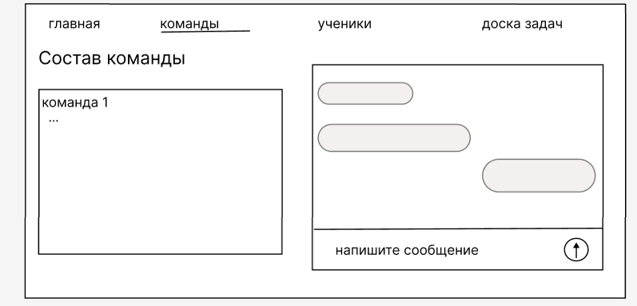

Рисунок - Прототип экранной формы чата с командой

На рисунке 28 показан прототип экранной формы вкладки «ученики».

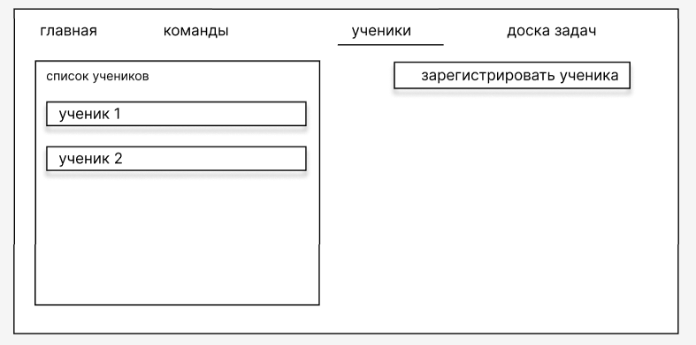

Рисунок - Прототип экранной формы вкладки "ученики"

При нажатии на кнопку «зарегистрировать ученика» открывается форма регистрации ученика.

На рисунке 29 показан прототип экранной формы регистрации ученика.

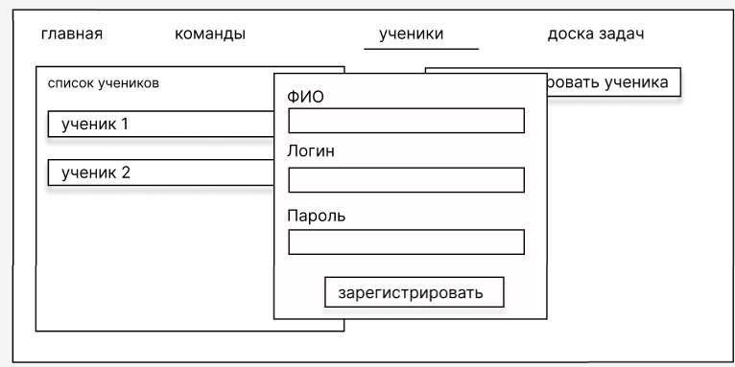

Рисунок - Прототип экранной формы регистрации ученика

При выборе ученика открывается форма с добавлением достижений.

На рисунке 30 показан прототип экранной формы добавление достижения.

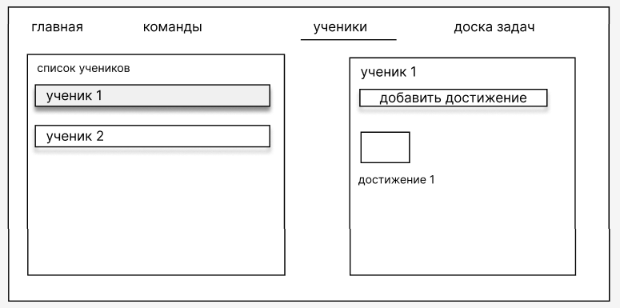

Рисунок - Прототип экранной формы добавление достижения

На рисунке 31 показан прототип экранной формы вкладки «доска задач».

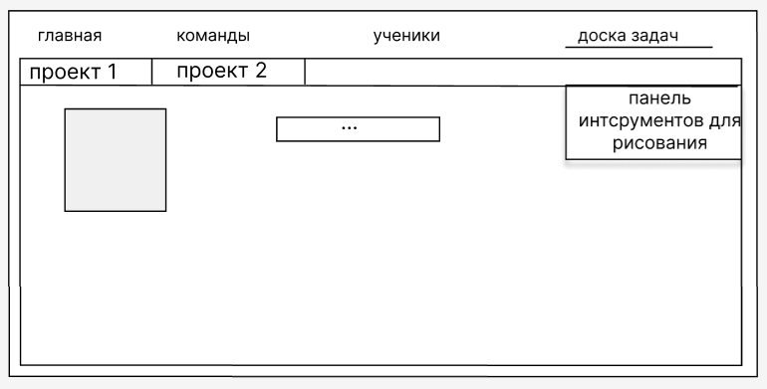

Рисунок - Прототип экранной формы вкладки "доска задач"

Пользователь: администратор.

На рисунке 32 показан прототип экранной формы выбора пользователя.

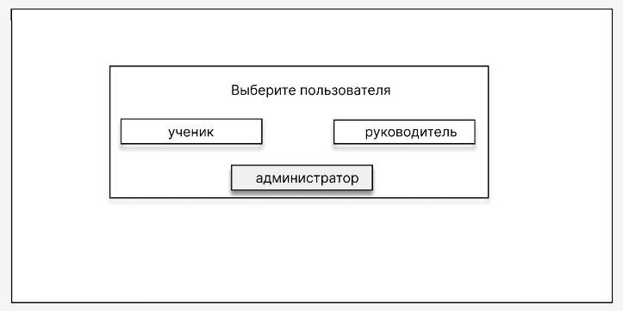

Рисунок - Прототип экранной формы выбора пользователя

На рисунке 33 показан прототип экранной формы входа.

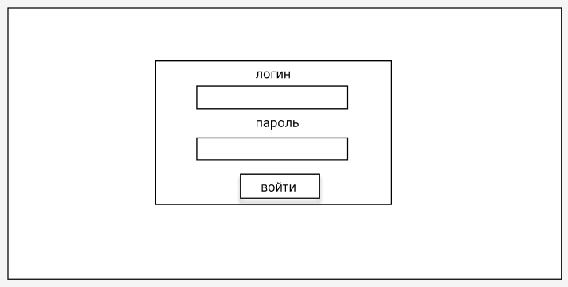

Рисунок - Прототип экранной формы входа

На рисунке 34 показан прототип экранной формы вкладки «главная».

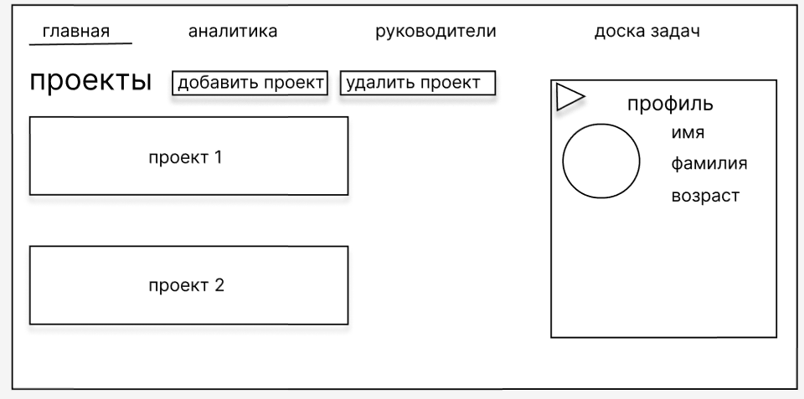

Рисунок - Прототип экранной формы вкладки "главная"

При нажатии на треугольник скрывается профиль. При нажатии на кнопку «добавить проект» открывается форма добавления проекта.

На рисунке 35 показан прототип экранной формы добавления проекта.

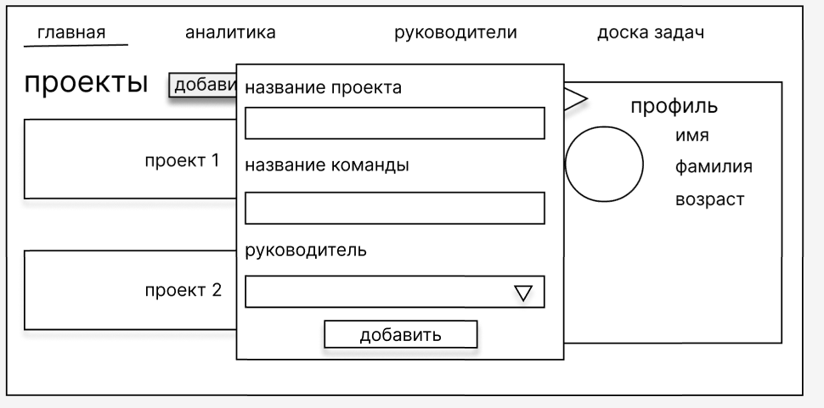

Рисунок - Прототип экранной формы добавления проекта

При нажатии на кнопку «удалить проект» открывается форма удаления проекта.

На рисунке 36 показан прототип экранной формы удаления проекта.

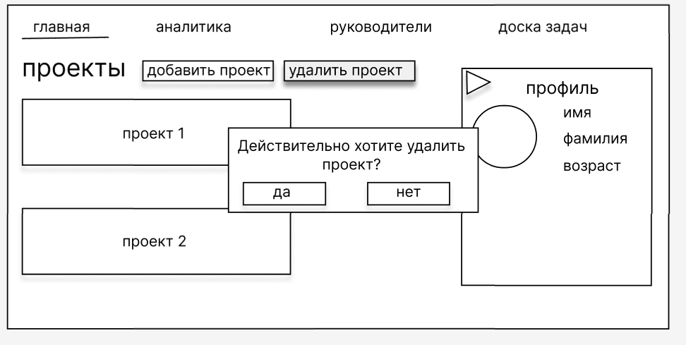

Рисунок - Прототип экранной формы удаления проекта

На рисунке 37 показан прототип экранной формы этапов выполнения проекта.

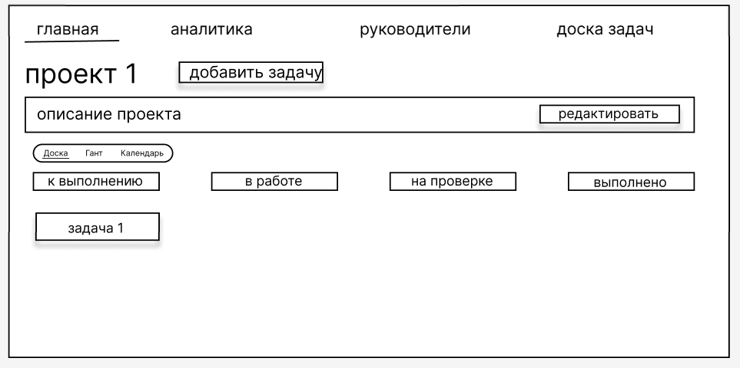

Рисунок - Прототип экранной формы этапов выполнения проекта

При нажатии на кнопку «редактировать» открывается форма редактирования описания проекта.

На рисунке 38 показан прототип экранной формы редактирования описания проекта.

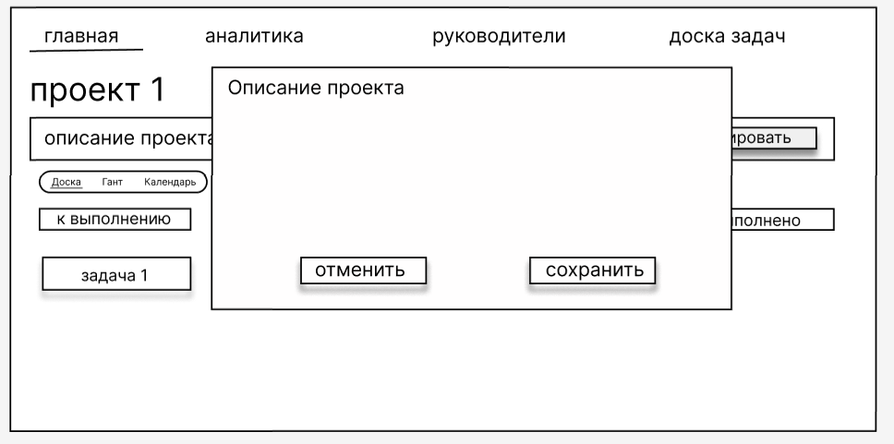

Рисунок - Прототип экранной формы редактирования описания проекта

При нажатии на кнопку «добавить задачу» открывается форма добавления задач.

На рисунке 39 показан прототип экранной формы добавления задач.

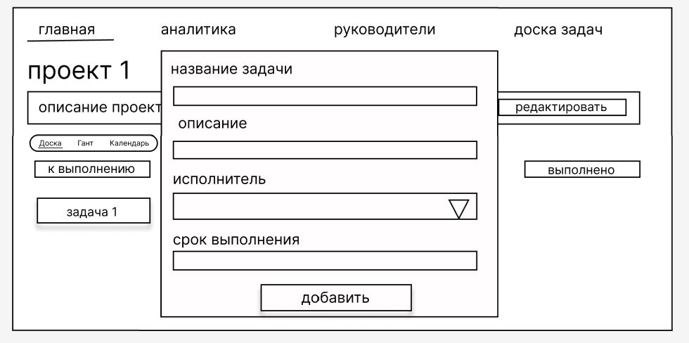

Рисунок - Прототип экранной формы добавления задач

При нажатии на задачу открывается форма описания задачи.

На рисунке 40 показан прототип экранной формы описания задачи.

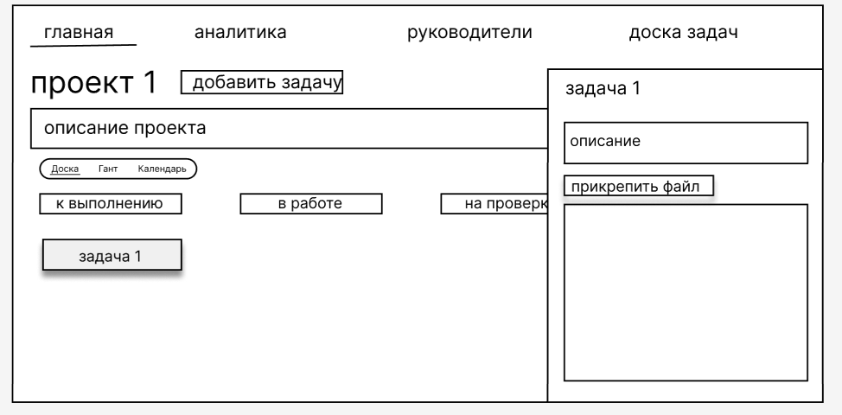

Рисунок - Прототип экранной формы описания задачи

На рисунке 41 показан прототип экранной формы вкладки «Гант».

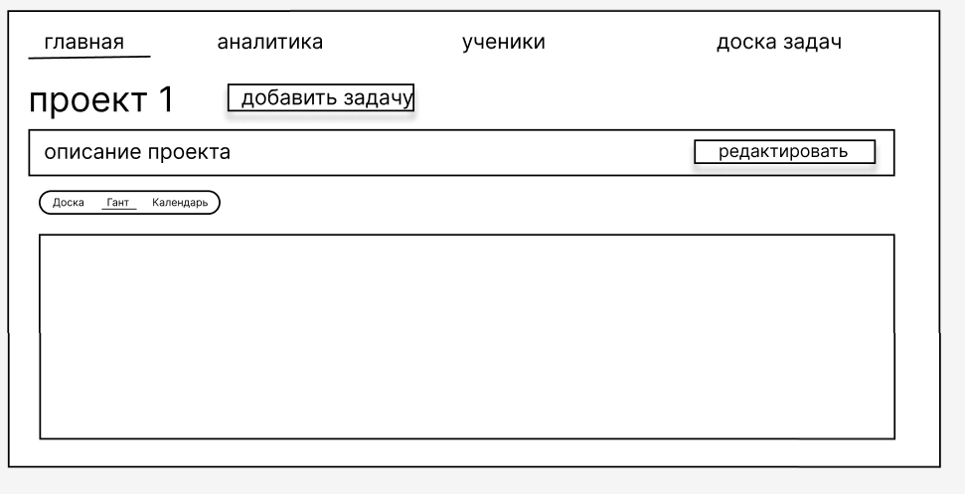

Рисунок - Прототип экранной формы вкладки "Гант"

На рисунке 42 показан прототип экранной формы вкладки «Календарь».

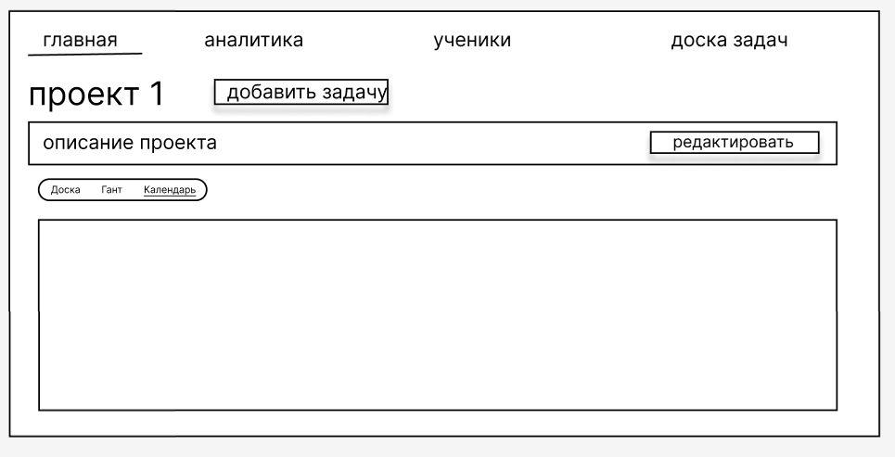

Рисунок - Прототип экранной формы вкладки "Календарь"

На рисунке 43 показан прототип экранной формы вкладки «аналитика». Рядом с каждой командой показан график выполнения задач за неделю.

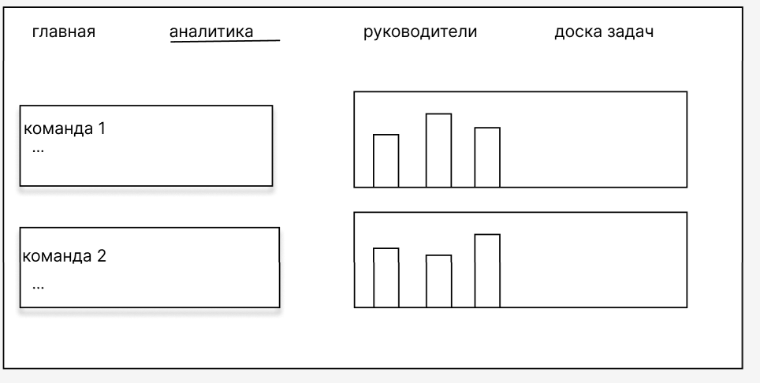

Рисунок - Прототип экранной формы вкладки "аналитика"

На рисунке 44 показан прототип экранной формы вкладки «руководители».

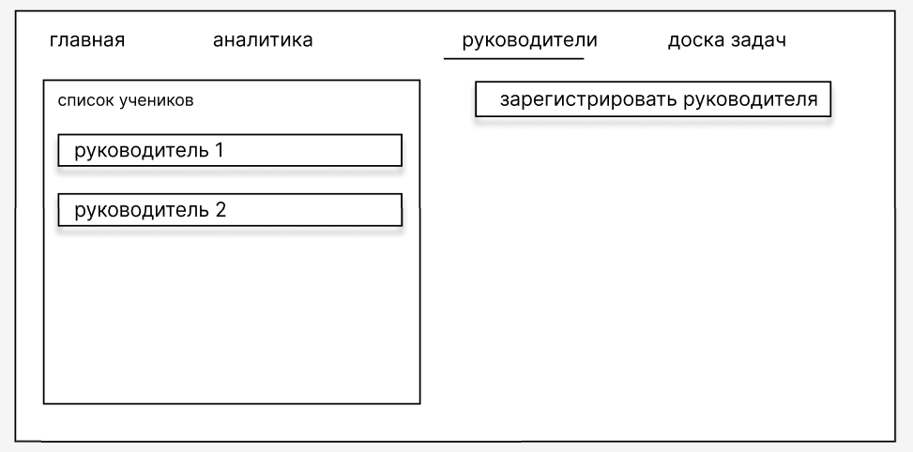

Рисунок - Прототип экранной формы вкладки "руководители"

При нажатии на кнопку «зарегистрировать руководителя» открывается форма регистрации руководителей.

На рисунке 45 показан прототип экранной формы регистрации руководителей.

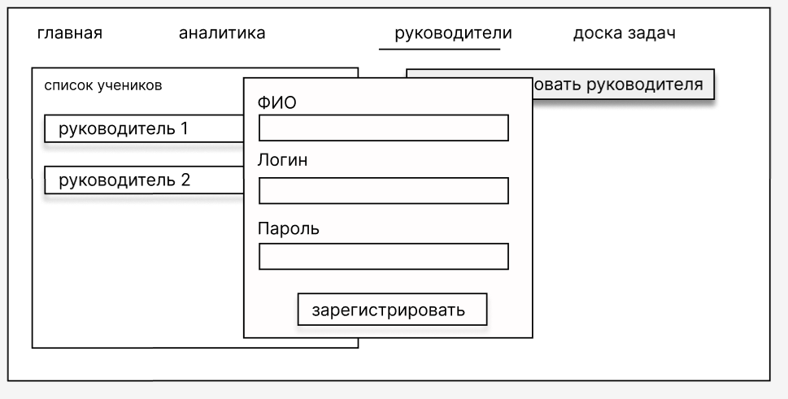

Рисунок - Прототип экранной формы регистрации руководителей

На рисунке 46 показан прототип экранной формы вкладки «доска задач».

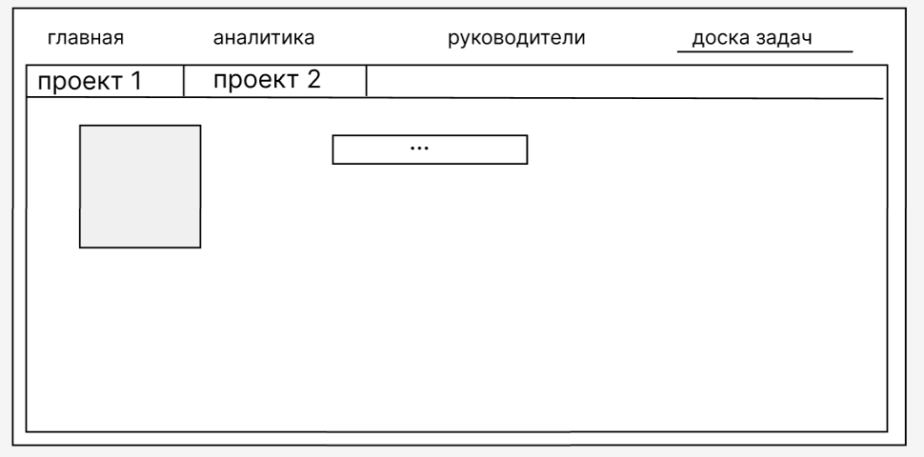

Рисунок - Прототип экранной формы вкладки "доска задач"

## Требования к видам обеспечения

В данном подразделе содержатся требования к видам обеспечения разработки.

### Требования к математическому обеспечению

Расчет окончания проекта должен осуществляться по следующей формуле: дата окончания = дата начала + продолжительность.

### Требования к информационному обеспечению

В данном пункте содержаться требования к информационному обеспечению результата разработки.

#### Требования к форматам хранения данных

Для создания базы данных должна использоваться СУБД PostgreSQL. Данные должны храниться в формате с расширением .sql.

#### Требования к лингвистическому обеспечению

В интерфейсе должен использоваться только русский язык.

### Требования к метрологическому обеспечению

Дополнительные требования к метрологическому обеспечению не предъявляются.

### Требования к техническому обеспечению

К вычислительной технике данной разработки предъявляются следующие требования:

* Процессор с тактовой частотой, не менее 1 ГГц;
* Операционная система Windows, не старше 10 версии;
* Оперативная память, объемом не менее 2 Гб;
* Разрешение экрана не менее 800/600 пикселей.

## Требования к надежности

Надежное функционирование программы должно быть обеспечено выполнением совокупности организационно-технических мероприятий, перечень которых приведен ниже:

* Организацией бесперебойного питания технических средств;
* Осуществлением контроля входных данных;
* Регулярным выполнением рекомендаций Министерства труда и социального развития РФ, изложенных в Постановлении от 23 июля 1998 г. «Об утверждении межотраслевых типовых норм времени на работы по сервисному обслуживанию ПЭВМ и оргтехники и сопровождению программных средств»;
* Регулярным выполнением требований ГОСТ 51188–98. Защита информации. Испытания программных средств на наличие компьютерных вирусов.

## Требования к безопасности

Для обеспечения безопасной работы разработки необходимо удостовериться, что вычислительная техника, соответствует нормам электро- и пожаробезопасности в соответствии с требованиями законодательства РФ. Ответственность за соблюдение настоящих требований лежит на пользователе разрабатываемой программы.

## Требования к патентной чистоте

Для обеспечения соблюдения авторских прав третьих лиц и использования свободного программного обеспечения необходимо руководствоваться Гражданским кодексом Российской Федерации, в частности Главой 72 "Право на изобретение и патентное право". Разработка не должна использовать результаты интеллектуальной деятельности, обремененные правами третьих лиц. В разработке может быть использовано свободное программное обеспечение, предоставляемое по лицензии GPL всех версий.

## Требования к перспективам развития

Дальнейшее развитие программного продукта предполагает реализацию функций, описанных ниже:

* Интеграциями с календарем;
* Мобильное приложение.

# Состав и содержание работ

В рамках разработки программного продукта в соответствии с настоящим документом необходимо выполнить перечень работ, представленный в таблице 1.

Таблица 1 – Состав и содержание работ настоящей разработки

|  |  |  |  |  |
| --- | --- | --- | --- | --- |
| № этапа | Наименование этапа | Длительность | Состав работ | Результат |
| 1 | Разработка технического задания | 1 неделя | В ходе работ должно быть разработано и утверждено техническое задание | Техническое задание |
| 2 | Настройка рабочего окружения | 1 неделя | Подготовка и настройка рабочего окружения | Рабочее место, подготовленное к написанию кода |
| 3 | Проектирование базы данных | 2 недели | Проектирование и утверждение структуры базы данных | Разработанная и утвержденная структура базы данных |
| 4 | Реализация базы данных | 3 недели | Реализация базы данных, которая отвечает требованиям, представленным в техническом задании | База данных, соответствующая всем требованиям, предъявляемым в техническом задании |
| 5 | Тестирование программы | 1 недели | Тестирование программы | Список недоработок и ошибок в работе программного обеспечения |
| 6 | Доработка программы | 1 неделя | Исправление недочетов, обнаруженных на прошлом этапе | Программа, с устраненными ошибками и недочетами |
| 7 | Подготовка эксплуатационной документации | 1 неделя | Написание отчета | Отчет |

# Требования к документированию

Состав программной документации должен включать в себя:

* техническое задание, которое должно содержать требования к разработке проекта, его цель, задачи, информацию об исполнителях и заказчиках, сроки и назначении, включает в себя описание предметной области проекта, основные определения и требования к результатам работы, порядку их сдачи и приёмки;
* отчет, содержащий описание результатов выполненных работ в процессе разработки;
* исходный код.

# Требования к приемно-сдаточным процедурам

Процесс приемки-сдачи в соответствии с установленными процедурами предусматривает следующий формат:

* разработчик, являющийся автором проекта, прибывает в специально отведенную аудиторию, где представляет свою работу комиссии;
* перед началом доклада разработчик предоставляет документацию, заверенную необходимым набором подписей, для ознакомления членам комиссии;
* разработчик представляет проект в течение пяти минут;
* в рамках данного формата приемки проекта разработчик должен продемонстрировать полное понимание основных аспектов своей работы и быть готовым к обсуждению любых вопросов, которые могут возникнуть у членов комиссии;
* в результате процесса приемки-сдачи комиссия должна оценить выполненную работу и принять решение о её приемке/не приемке с занесением результатов в ведомость;

Комиссия, ответственная за приемку работы, состоит из представителей заказчика:

* Долженкова М.Л. – преподаватель по УП.03.